Методические рекомендации
«Изменение настроек подключения к сервису 1С-Отчетность»

Подготовлено:
Отделом методологического обеспечения
бюджетного учета Минфина КБР

Отправка Заявления на изменение реквизитов подключения
или замену сертификата в сервисе «1С-Отчетность»

Воспользуйтесь данными рекомендациями в случаях, когда изменились основные реквизиты организации, указанные при первичном подключении сервиса «1С-Отчетность»; данные владельца сертификата электронной подписи, которой будет подписываться отчетность; когда необходимо внести изменения в состав/реквизиты контролирующих органов и т.п.; либо вы осуществляете продление лицензии на использование сервиса «1С-Отчетность».
Если необходима замена сертификата ЭЦП, то перед выполнением рекомендаций, убедитесь, что обновленный сертификат владельца электронной подписи, которой будет подписываться отчетность, установлен на компьютере.
В случае изменения в реквизитах, сначала убедитесь, что данные изменения отражены в карточке организации в соответствующей закладке, например:
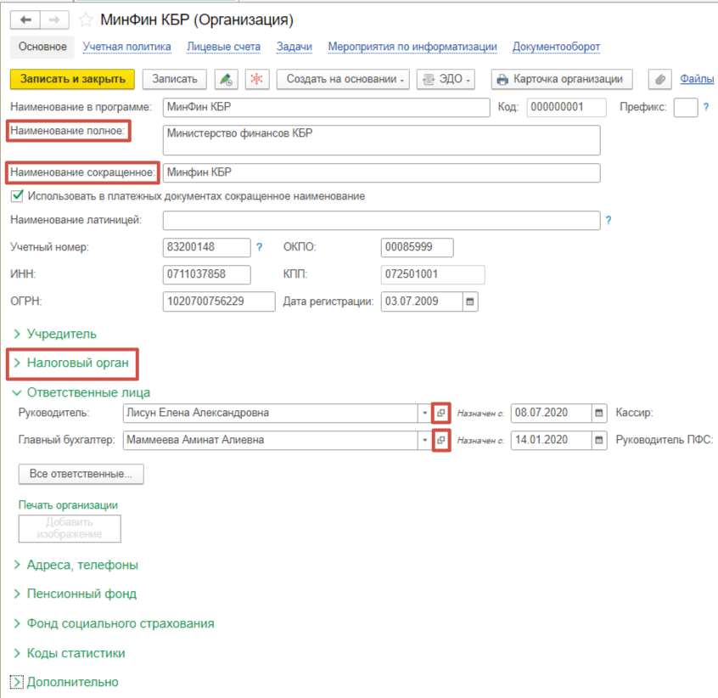
Рис. 1

- Далее перейдите в раздел 1С-Отчетность и открыть Настройки-Список заявлений:
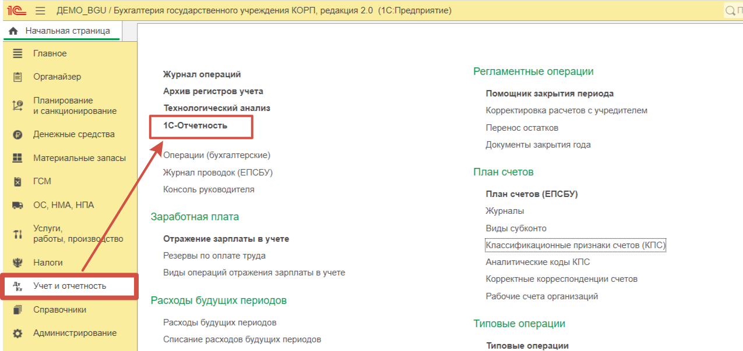
Рис. 1
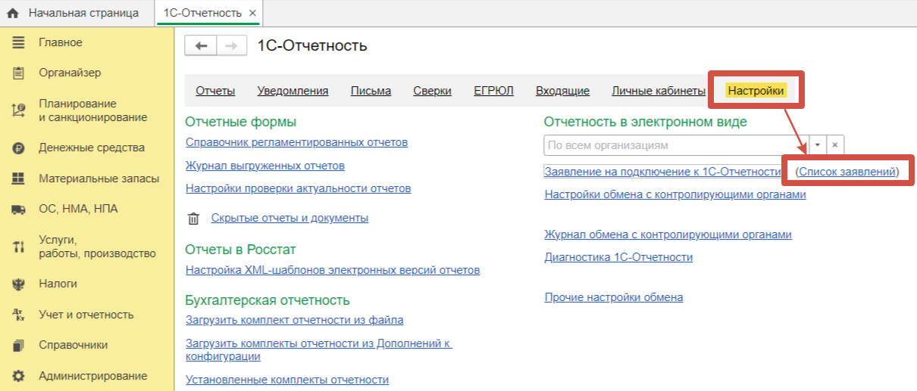
Рис. 2
- Нажимаем Создать заявление-На изменение реквизитов подключения или замену сертификата:
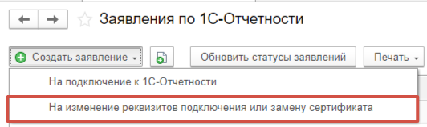
Рис.3

- Откроется электронная форма заявления:
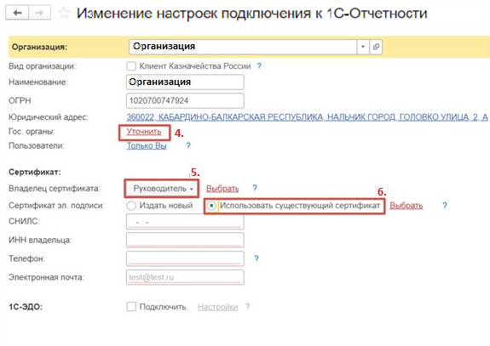
Рис. 4

Если реквизиты организации/владельца ключа электронной подписи не подтянулись в заявление, то необходимо указать недостающие данные в соответствующей карточке.

- Для изменения состава контролирующих органов через гиперссылку Гос. органы-Уточнить указываем галочками направления, по которым должен осуществляться документооборот. (изменение реквизитов гос. органов осуществляется в соответствующей закладке, см. рис.1) и сохраняем:

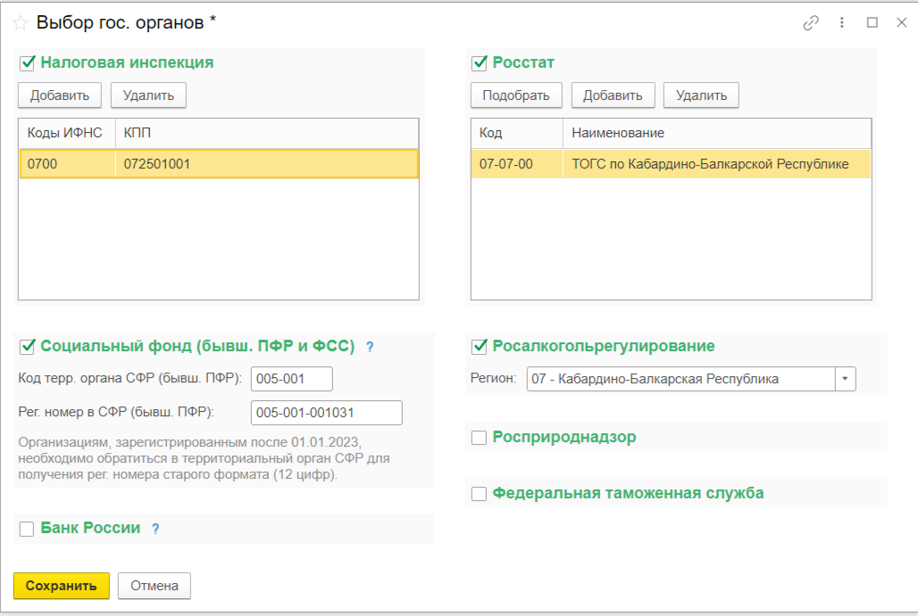
Рис. 5

- Необходимо выбрать владельца сертификата. ИНН и СНИЛС должны быть обязательно указаны в карточке физического лица. Данные будут тянуться из карточки сотрудника, которая отображается при нажатии на значок , и доступна как через карточку организации (рис.1), так и через форму, которая открывается при нажатии на ФИО владельца сертификата в заявлении (рис. 6):

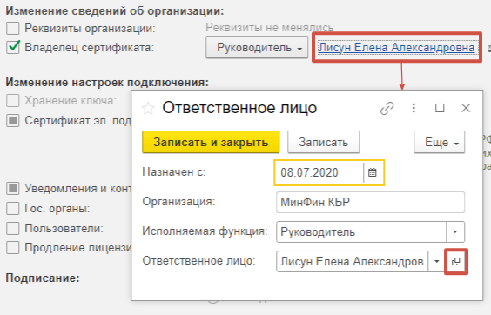
Рис. 6

- Выбираем обновленный сертификат: Сертификат эл. подписи – Использовать существующий сертификат – Выбрать.
Откроется окошко, в котором указывается место хранения сертификата. Выбираем - На этом компьютере-ОК:

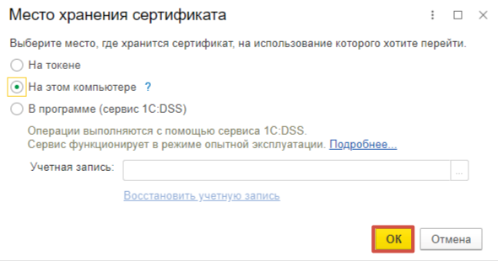

Рис. 7

Выбираем нужный сертификат:
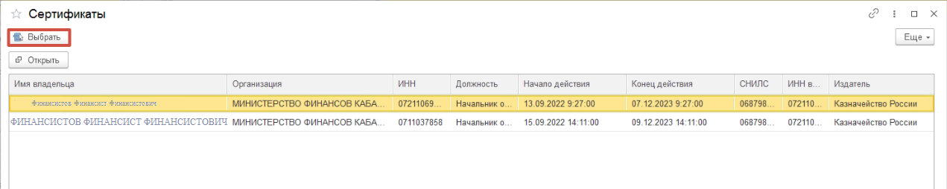
Рис. 8
- После того, как все необходимые поля заявления заполнены, нажимаем Подписать и отправить:
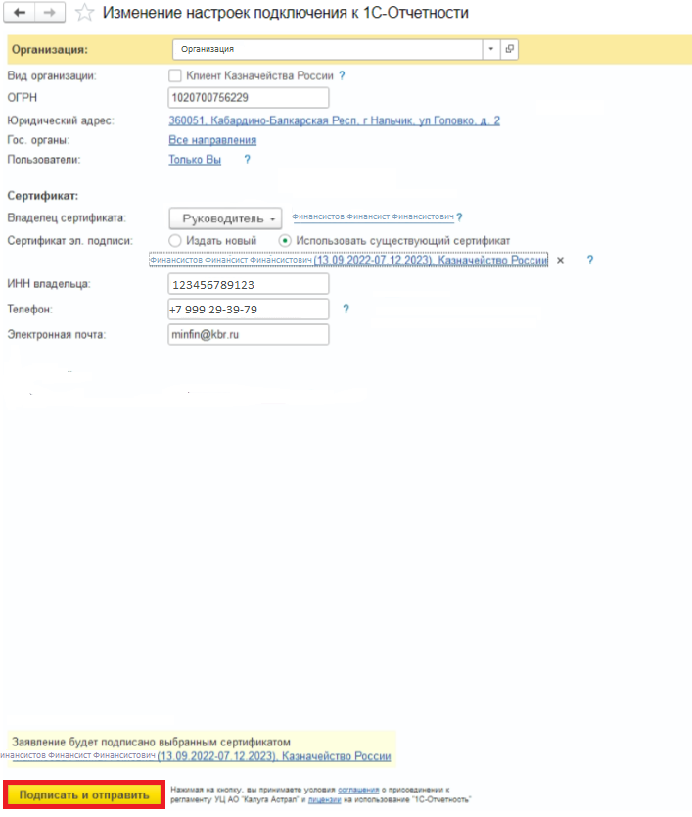
Рис. 9

- В случае, если требуется продление лицензии, ставим также соответствующую галочку:
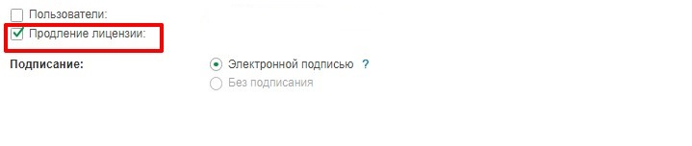
Рис. 10
- После того, как заявление будет успешно отправлено, необходимо направить на почту
1c-report@forus.ru письмо.
В теме указываем – Заявление на изменение реквизитов подключения к 1С-Отчетности, либо Заявление на замену сертификата для 1С-Отчетности.
Обязательно указываем ИНН и наименование организации.

!Важно! Заявления на изменение реквизитов подключения или замену сертификата 1С-Отчетности необходимо отправить из каждой подсистемы Минфина КБР – «Учет и отчетность» (БГУ), «Управление оплатой труда» (ЗКГУ).

Например:
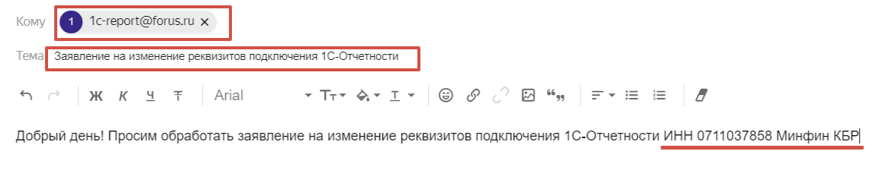
Рис. 11

- Ответным письмом придет информация о том, что ваше обработано, после чего следует обновить статус заявления:
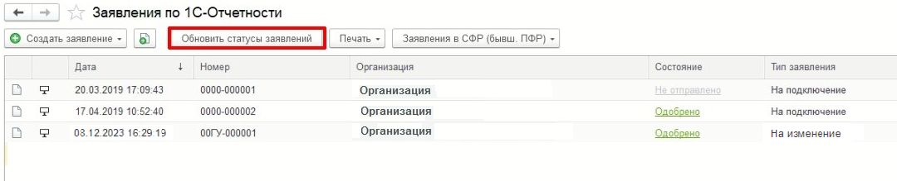
Рис. 12

- После того, как статус заявления изменится на Одобрено, программа предложит выполнить автоматическую настройку, которую необходимо выполнить
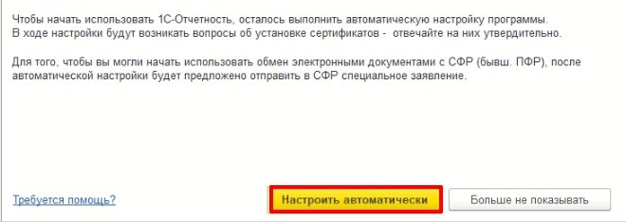
Рис. 13
При возникновении трудностей, необходимо создать обращение в СУО и отслеживать обратную связь в разделе Обсуждения.

